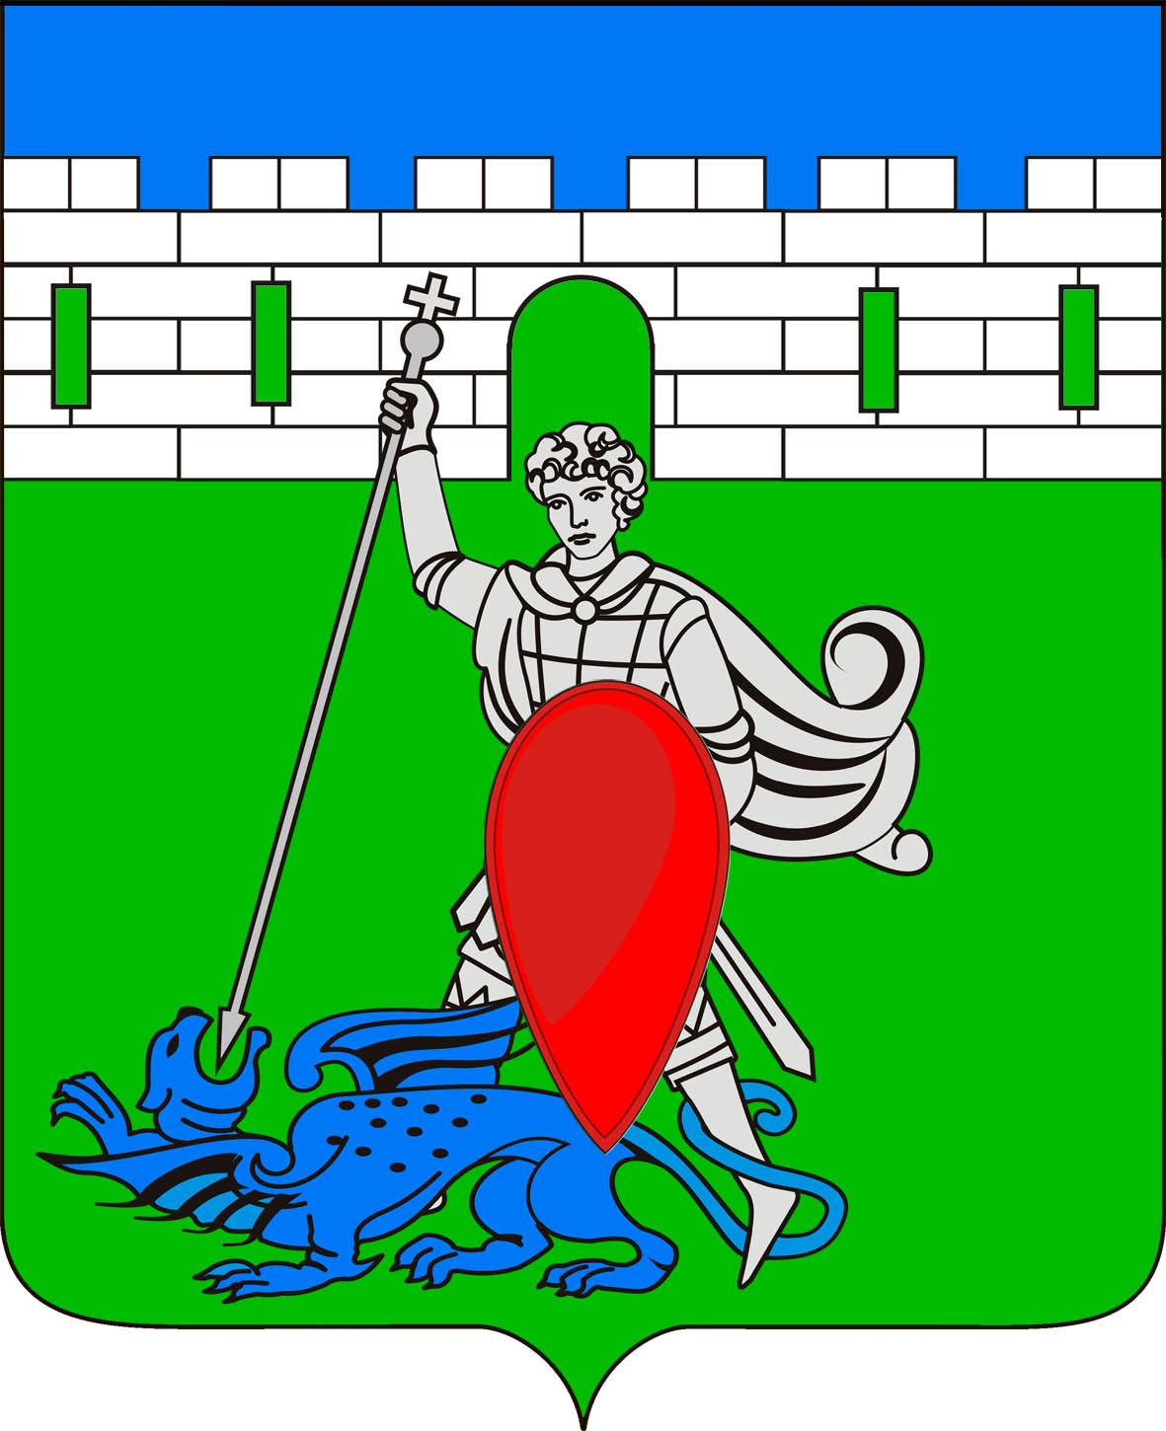
РЕШЕНИЕ
Совета Пригородного сельского поселения Крымского района

от 26.05.2015 № 31
хутор Новоукраинский

О рассмотрении протеста Крымского межрайонного прокурора от 18 марта 2015 года № 7-07/2015/1810 «На решения Совета Пригородного сельского поселения Крымского района от 29 октября 2009 года № 03
«Об утверждении Положения о муниципальном земельном контроле на территории Пригородного сельского поселения Крымского района»

Во исполнение статьи 23 Федерального Закона «О прокуратуре Российской Федерации», руководствуясь Федеральным законом от 06.10.2003 года № 131 – ФЗ «Об общих принципах местного самоуправления в Российский Федерации», Уставом Пригородного сельского поселения Крымского района, Совет Пригородного сельского поселения Крымского района РЕШИЛ:
1. Рассмотреть протест Крымского межрайонного прокурора от 18 марта 2015 года № 7-07/2015/1810 «На решения Совета Пригородного сельского поселения Крымского района от 29 октября 2009 года № 03 «Об утверждении Положения о муниципальном земельном контроле на территории Пригородного сельского поселения Крымского района».
2. Все требования Крымского межрайонного прокурора признать обоснованными.
3. Решение Совета Пригородного сельского поселения Крымского района от 29 октября 2009 года № 03 «Об утверждении Положения о муниципальном земельном контроле на территории Пригородного сельского поселения Крымского района» отменить, как несоответствующее действующему законодательству.
4. Поручить администрации Пригородного сельского поселения Крымского района (Барановой Н.В.) разработать и представить в Совет поселения Положения о муниципальном земельном контроле на территории Пригородного сельского поселения Крымского района с учетом замечаний Крымской межрайонной прокуратуры.
5. Контроль за выполнением настоящего решения возложить на комиссию по вопросам ЖКХ, транспорту и аграрному производству (Ермоленко А.С.).
6. Опубликовать настоящее решение в средствах массовой информации.
7. Решение вступает в силу со дня его официального опубликования (обнародования).

Глава Пригородного сельского
поселения Крымского района В.В. Лазарев

